**广 西 科 技 大 学 课 程 考 试**

**试题答案要点及评分细则**

课程名称： 数字电路与数字逻辑(_A_卷) 专业年级： 软件工程14级

填写人： 胡伟平 2015 —— 2016 学年第 1 学期

参 考 答 案 及 得 分 要 点 评分标准（得分）

一、选择题（每题2分，共20分）

1. A 2. B 3. D 4. C 5. A 6. C 7. D 8. D 9. D 10. B

二、使用卡诺图法化简以下逻辑函数（每题5分，共20分）

1.

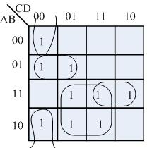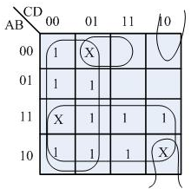 两种解答均正确，还有

化简得 其他圈法，正确即可给

或 分，画错卡诺图，圈错，

酌情扣1~3分。

2.

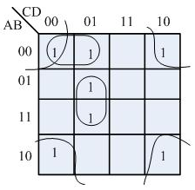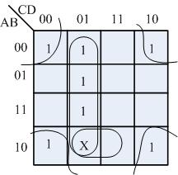

第 页（共 页）

第 页（共 页）

参 考 答 案 及 得 分 要 点 评分标准（得分）

化简得 三种解法均正确

或 画错卡诺图，圈错，

或 酌情扣1~3分。

3.

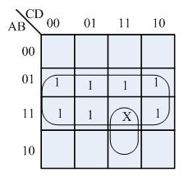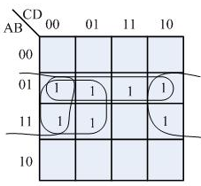 两种解法均正确

化简得 画错卡诺图，圈错，

或

4.

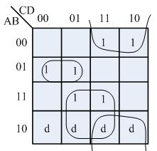 画错卡诺图，圈错，酌情

化简得 扣1~3分，未正确处理

任意项，不给分。

参 考 答 案 及 得 分 要 点 评分标准（得分）

三、问答题（每题10分，共40分）

1. 答：

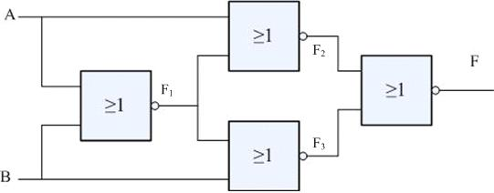

 

 （4分）

 无计算过程扣2分。

真值表为： （3分）

|  |  |  |
| --- | --- | --- |
| A | B | F |
| 0 | 0 | 1 |
| 0 | 1 | 0 |
| 1 | 0 | 0 |
| 1 | 1 | 1 |

该组合逻辑电路实现同或功能，即AB相同时输出为1，相异时输出为0 （3分）

2．答：

T触发器的激励表为： （2分）

|  |  |  |
| --- | --- | --- |
|  |  |  |
| 0 | 0 | 0 |
| 0 | 1 | 1 |
| 1 | 0 | 1 |
| 1 | 1 | 0 |

JK触发器的卡诺图为： （2分）

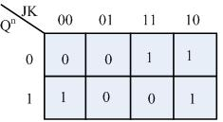

参 考 答 案 及 得 分 要 点 评分标准（得分）

把T触发器的激励情况代入到JK触发器的卡诺图，得到T的卡诺图：

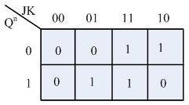 （2分）

由此可得

因此由T触发器转为JK触发器的电路图如下： （4分）

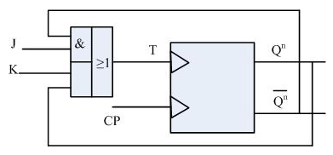

3. 答：时序图如下：（10分） 其他情况酌情给分。

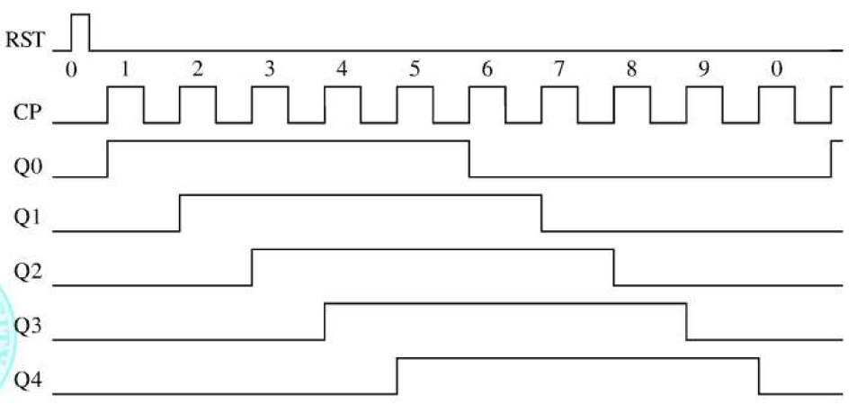

4、答：该电路为摩尔型电路。

两个触发器的激励方程分别为：

， ， ， 

代入触发器的特征方程得到两个触发器的状态方程：

